Phân biệt fading phẳng và fading lựa chọn

tần số. So sánh hiệu năng qua BER.

Giảng viên hướng dẫn: TS. Nguyễn Thành Chuyên

Hoàng Lê Diệu Hường |  | Nguyễn Tiến Hồng |  | Phan Văn Hòa |  | Nguyễn Duy Quang
20151923 | 20151620 |  |  | 20151599 |  | 20152956
Điện tử 02 – K60 |  | Điện tử 01 – K60 |  | Điện tử 04 – K60 |  | Điện tử 06 – K60
huong.hld151923@sis.hust.edu.vn |  | hong.nt151620@sis.hust.edu.vn |  | hoa.pv127@gmail.com |  | quangnd2106@gmail.com

Tóm tắt—Trong bài báo cáo này, nhóm chúng em bước đầu tìm hiểu các lý thuyết cơ bản về Fading, đặc biệt là Fading phẳng và Fading chọn lọc tần số, cùng với đó là mô phỏng trực quan hai loại Fading bằng MATLAB. Bài báo cáo cũng bao gồm mô hình tính hiệu năng BER của hai loại Fading nhằm so sánh hiệu suất làm việc của chúng, cũng được mô phỏng bằng phần mềm MATLAB.

Từ khóa—kênh truyền vô tuyến, fading phẳng, fading lựa chọn tần số, xác suất lỗi bit

I. GIỚI THIỆU

Trong sự phát triển không ngừng của ngành thông tin và truyền thông, nhất là truyền thông không dây, những dịch vụ đa phương tiện là một yêu cầu tất yếu của đời sống xã hội. Tuy nhiên, những thách thức của công nghệ truyền thông không phải là nhỏ. Chất lượng của các hệ thống thông tin phụ thuộc nhiều vào kênh truyền, nơi mà tín hiệu được truyền từ máy phát đến máy thu.

Không giống như kênh truyền hữu tuyến là ổn định và có thể dự đoán được, kênh truyền vô tuyến bị tác động bởi các nhân tố hoàn toàn ngẫu nhiên và không hề dễ dàng trong việc phân tích. Tín hiệu được phát đi bị cản trở bởi các vật cản như tòa nhà, cây cối,... bị phản xạ, tán xạ, nhiễu xạ..., các hiện tượng này gọi chung là Fading. Kết quả là ở máy thu, thu được rất nhiều phiên bản khác nhau của tín hiệu phát. Điều này ảnh hưởng trực tiếp đến chất lượng của hệ thống thông tin vô tuyến. Do đó việc nắm vững những đặc tính của kênh truyền vô tuyến là yêu cầu cơ bản để có thể chọn lựa một cách thích hợp các cấu trúc của hệ thống, kích thước của các thành phần và các thông số tối ưu của hệ thống.

Trong bài báo cáo này, chúng em sẽ chỉ xem xét chi tiết đến loại kênh Fading Rayleigh, trong đó, đặc biệt quan tâm đến Fading phẳng (Flat Fading) và Fading lựa chọn tần số (Frequency Selective Fading). Thứ tự các nội dung được sắp xếp như sau:

I. Giới thiệu; II, Lý thuyết; III, Mô phỏng; IV, Kết luận.

- LÝ THUYẾT

  - Fading và kênh Fading Rayleigh 1) Fading

Fading là hiện tượng sai lạc tín hiệu thu một cách bất
thường xảy ra đối với hệ thống vô tuyến do tác động của môi trường truyền dẫn.

Các yếu tố gây ra Fading đối với các hệ thống vô tuyến mặt đất như”

- Sự thăng giáng của tầng điện ly đối với hệ thống sóng ngắn.

- Sự hấp thụ gây bởi các phân tử khí, hơi nước, mưa, tuyết, sương mù... Sự hấp thụ này phụ thuộc vào dải tần số công tác, đặc biệt là dải tần cao (>10GHz).

- Sự khúc xạ gây bởi sự không đồng đều của mật độ không khí.

- Sự phản xạ sóng từ bề măt trái đất, đăc biệt trong trường hợp có bề măt nước và sự phản xạ sóng từ các bất đổng nhất trong khí quyển. Đây cũng là môt yếu tố dẫn đến sự truyền lan đa đường.

- Sự phản xạ, tán xạ và nhiễu xạ từ các chướng ngại trên đường truyền lan sóng điện từ, gây nên hiện tượng trải trễ và giao thoa sóng tại điểm thu do tín hiệu nhận được là tổng của rất nhiều tín hiệu truyền theo nhiều đường. Hiện tượng này đăc biệt quan trọng trong thông tin di động.

2) Kênh Fading Rayleigh

Kênh Fading Rayleigh là kênh chịu tác động bởi tất các hiện tượng như ảnh hưởng của kênh đa đường, ảnh hưởng của hiệu ứng Doppler, ảnh hưởng của suy hao đường truyền theo khoảng cách và có tap-delay thay đổi ngẫu nhiên. Kênh Fading Rayleigh tác động trực tiếp vào tín hiệu Chú ý ở đây tác động nhân với tín hiệu chứ không phải là cộng với tín hiệu.

Trong một hệ thống vô tuyến di động, một tín hiệu có

thể truyền từ máy phát tới máy thu qua nhiều đường phản xạ

- hiện tượng này được gọi là truyền sóng đa đường. Hiệu

ứng này gây ra sự thay đổi ngẫu nhiên về biên độ, pha và góc tới của tín hiệu thu được, và được gọi là Fading đa đường.

Các loại fading được chia ra:
- Fading phẳng
- Fading chọn lọc tần số
- Fading nhanh
- Fading chậm

Chúng được phân loại theo chu kỳ của tín hiệu và băng thông của tín hiệu dải nền như hình dưới đây.

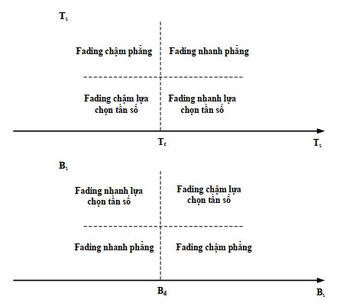

Hình 1. Phân loại fading theo chu kỳ và băng thông

Kênh truyền vô tuyến luôn thay đổi liên tục theo thời gian, vì các vật hay các đối tượng trên đường truyền luôn thay đổi về ví trí, vận tốc..., luôn luôn có những vật thể mới xuất hiện và những vật thể cũ mất đi... Sóng điện từ lan truyền trên đường truyền phản xạ, tán xạ...Qua những vật thể này nên hướng, góc pha, biên độ của tín hiệu phát đến máy thu cũng luôn thay đổi theo thời gian.
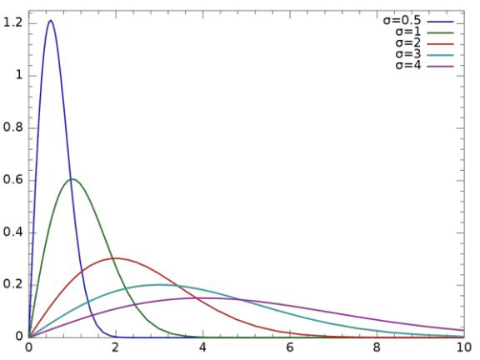

Hình 2. Phân bố kênh Rayleigh

Khi ta truyền tín hiệu với chu kỳ ký hiệu (symbol duration) rất lớn so với thời gian kết hợp thì kênh truyền đó được gọi là kênh truyền chọn lọc thời gian. Ngược lại,
khi ta truyền tín hiệu với chu kỳ ký hiệu (symbol duration) rất nhỏ so với thời gian kết hợp thì kênh truyền đó là được gọi là kênh truyền không chọn lọc thời gian hay phẳng về thời gian.

B. Fading phẳng và Fading lựa chọn tần số

Kênh truyền vô tuyến luôn thay đổi liên tục theo thời gian, vì sóng điện từ lan truyền trên đường truyền phản xạ, tán xạ,… qua các vật thể cản đường nên hướng, góc pha, biên độ của tín hiệu phát đến máy thu cũng luôn thay đổi theo thời gian.
Khi ta truyền tín hiệu với chu kỳ tín hiệu (symbol duration) rất lớn so với thời gian kết hợp thì kênh truyền đó được gọi là kênh truyền chọn lọc thời gian. Ngược lại, khi ta truyền tín hiệu với chu kỳ tín hiệu rất nhỏ so với thời gian kết hợp thì kênh truyền đó được gọi là kênh truyền không chọn lọc thời gian hay phẳng về thời gian.

1) Fading phẳng

Mỗi kênh truyền đều tồn tại một khoảng tần số mà trong khoảng đó, đáp ứng tần số của kênh truyền là gần như nhau tại mọi tần số (có thể xem là phẳng), khoảng tần số này được gọi là Coherent Bandwidth hay Bcohor
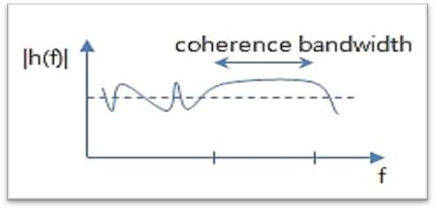

Hình 3. Băng thông kết hợp Bcohor

Khi kênh truyền có Bcohor lớn hơn nhiều so với băng thông W của tín hiệu phát W, mọi thành phần tần số của tín hiện được truyền qua kênh chịu sự suy giảm và dịch pha gần như nhau. Chính vì vậy, kênh truyền này được gọi là kênh truyền fading phẳng hoặc kênh truyền không chọn lọc tần số như chỉ ra trong hình 4 dưới đây:
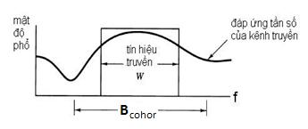

Hình 4. Kênh truyền Fading phẳng (Bcohor > W)

Fading phẳng còn là loại fading suy giảm đều mức năng lượng của sóng vô tuyến trên một dải tần số, và đương nhiên sự thay đổi này là không giống nhau đối với các dải tần số khác.

Fading phẳng bù được nhờ tăng công suất phát (hoặc

giảm cự ly liên lạc) hoặc sử dụng AGC, có thể khắc phục dễ
dàng nhờ AGC (Automatic Gain Control) và fading khi đó
không gây ra hiện tượng ISI do méo tuyến tính.

2) Fading chọn lọc tần số (Frequency-selective fading)
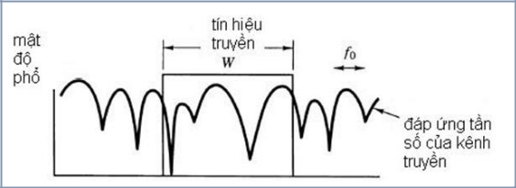

Hình 5. Kênh truyền Fading chọn lọc tần số

Từ hình 5 ta nhận thấy kênh truyền của Bcohor nhỏ hơn nhiều so với băng thông của tín hiệu phát. Do đó, tại một số tần số trên băng tần, kênh truyền không cho tín hiệu đi qua, và những thành phần tần số khác nhau của tín hiệu được truyền đi chịu sự suy giảm và dịch pha khác nhau. Dạng kênh truyền như vậy được gọi là kênh truyền chọn lọc tần số.

Kênh Fading chọn lọc tần số chỉ xảy ra với một kênh tần số mà không xảy ra với kênh lân cận, làm thay đổi tần số sóng mang phụ thuộc tần số. Fading chọn lọc theo tần số (selective fading) không gây ra méo phi tuyến mà gây méo tuyến tính (linear distortion). Để khắc phục fading chọn lọc tần số với các tín hiệu có băng rộng, có các biện pháp cơ bản sau:

  - Sử dụng mạch san bằng thích nghi, thường là các ATDE (Adaptive Time Domain Equalizer) với các thuật toán thích nghi thông dụng là cưỡng ép không ZF (Zero Forcing) và sai số trung bình bình phương cực tiểu LMS (Least Mean Square error).

  - Sử dụng phân tập (Diversity), bao gồm phân tập không gian với hai hay nhiều anten thu đặt cách nhau đủ xa, phân tập tần số và phân tập góc (angle diversity).

  - Sử dụng mã sửa lỗi để giảm BER (vốn có thể lớn do selective fading gây nên).

  - Trải phổ tín hiệu (fading chọn lọc thường do hiện tượng truyền dẫn đa đường – multipath propagation - gây nên, trải phổ chuỗi trực tiếp, nhất là với máy thu RAKE, có khả năng tách các tia sóng và tổng hợp chúng lại, loại bỏ ảnh hưởng của multipath propagation).

  - Sử dụng điều chế đa sóng mang mà tiêu biểu là OFDM (này ngày nay được ứng dụng khắp nơi, trong di động 3G, trong WIFI, WIMAX hay trong truyền hình số mặt đất DVB-T...).

- MÔ PHỎNG KÊNH TRYỀN FADING PHẲNG VÀ FADING CHỌN LỌC TẦN SỐ

Phần mềm được sử dụng là MATLAB 2017 dùng để mô phỏng và khảo sát hiệu năng của phương pháp truyền thông qua hai kênh truyền: fading phẳng và fading chọn lọc tần số. Hiệu năng của hệ thống dựa trên việc xem xét ảnh hưởng của tỉ số lỗi bit (BER) theo SNR trong truyền thông qua môi trường fading, vẽ và quan sát dạng của tín hiệu để so sánh sự biến đổi tín hiệu khi qua các kênh truyền nói trên.

A. Kịch bản mô phỏng

Sơ đồ mô phỏng của chương trình được thực hiện tuân theo sơ đồ thuật toán dưới đây.
BEGIN
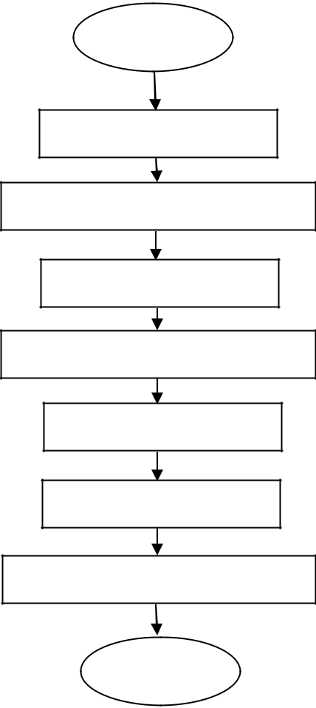

Tạo dữ liệu ngẫu nhiên

Chuyển về dạng tín hiệu NRZ

Điều chế QPSK

Truyền qua kênh truyền Rayleigh*

Công nhiễu Trắng

Giải điều chế

Tính toán tỉ lệ lỗi bit (BER)

END

Hình 6. Sơ đồ thuật toán

(*): Với kênh truyền Rayleigh có các thông số như sau:

Số đường truyền: 2

Delay [0 1] us

Gain = [0 -3] dB

Sigma = 0.5

Kênh rayleigh được mô phỏng dựa vào nhiều tham số đầu vào như: số đường truyền của hiện tượng đa đường, cường độ tín hiệu của các đường truyền, độ trễ tương đối giữa các đường truyền,…

B. Kết quả mô phỏng
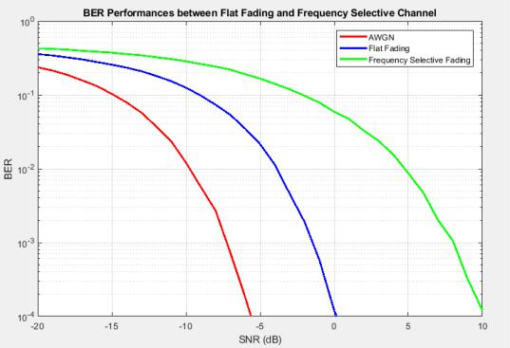

Hình 7. Hiệu năng BER giữa kênh truyền nhiễu gauss, kênh flat fading và kênh frequency chọn lọc tần số.

Như mô phỏng tại hình trên, kênh truyền AWGN có tỷ lệ lỗi bit là thấp nhất, tỷ lệ lỗi bit đạt được 10⁻⁴ tại SRN~(-6dB). Trong khi đó để đạt được tỷ lệ lỗi bit 10⁻⁴ kênh fading phẳng trong điều chế không gian cần độ lớn tín hiệu trên nhiễu ~0 dB. Bên cạnh đó nếu xét kênh fading chọn lọc tần số cần tỷ lệ tín hiệu trên nhiễu lên tới ~10 dB để đạt được tỷ lệ lỗi bit thấp 10⁻⁴.

Ta thấy rằng nếu như trong kênh truyền AWGN, xác
suất lỗi giảm theo hàm mũ khi tỷ số tín hiệu trên nhiễu (theo
dB) tăng thì trong kênh truyền Rayleigh, xác suất lỗi giảm
tuyến tính khi tỷ số tín hiệu trên nhiễu SNR tăng. Ta thấy tín
hiệu qua kênh fading có tỉ lệ lỗi bít khá lớn. Điều này là do

tín hiệu ngoài ảnh hưởng của nhiễu Gauss còn chịu ảnh
hưởng của multipath fading. BER được mô phỏng trong
kênh truyền Fading Rayleigh có giá trị khá lớn so với kênh
truyền AWGN nhưng vẫn hoàn toàn phù hợp với lý thuyết.

Để so sánh chi tiết hơn hai kênh fading: fading phẳng và fading chọn lọc tần số, chúng em sẽ so sánh dạng tín hiệu sau khi chịu ảnh hướng của fading phẳng cũng như fading chọn lọc tần số. Quy trình thực hiện tương tự sơ đồ thực hiện của việc tính toán tỷ lệ lỗi bit BER: Tạo dữ liệu ngẫu nhiên, Chuyển về dạng tín hiệu NRZ, Điều chế QPSK, Truyền qua kênh truyền Rayleigh (Fading phẳng hoặc Fading chọn lọc tần số), Cộng nhiễu trắng.

Chi tiết hơn, tín hiệu sau điều chế QPSK được mô phỏng thành dạng tín hiệu như hình 8 dưới đây.
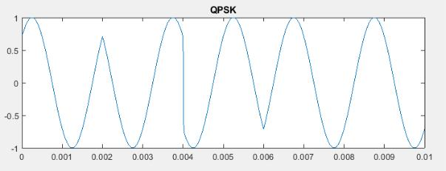

Hình 9. Tính hiệu sau khi chịu ảnh hưởng mutipath với kênh fading phẳng
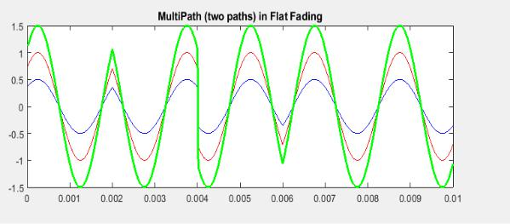
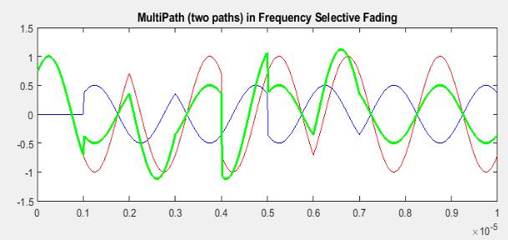

Hình 10. Tín hiệu sau khi chịu ảnh hưởng của multipath với kênh fading chọn lọc tần số

Trên hình 9 và hình 10, với đường tín hiệu màu đỏ và xanh dương lần lượt là hai path trong multipath, đường tín hiệu màu xanh lục là tín hiệu tổng hợp. Với cùng giá trị delay là 1us, với tín hiệu chịu sự tác động của fading phẳng, do tần số sóng mang thấp nên chu kỳ tín hiệu lớn hơn nhiều thời gian trễ. Vì thế các path hầu như cùng pha tại đầu thu. Ngươc lại, với tín hiệu chịu sự tác động của fading chọn lọc tần sô, do tần số sóng mang cao, chu kỳ tín hiệu nhỏ nên thời gian trễ là đáng kể so với một chu kỳ tín hiệu. Vì vậy, tín hiệu các path tại đầu thu sẽ bị lệch pha đáng kể, trường hợp xấu nhất là bị ngược pha. Từ đó, tín hiệu tổng hợp chịu sự tác động của fading chọn lọc tần số sẽ có biến dạng so với tín hiệu QPSK, độ biến dạng phụ thuộc vào cường độ tín hiệu trên các path.

Sau đó, tín hiệu sau khi được chịu ảnh hưởng của hiện tượng đa đường sẽ chịu ảnh hưởng của fading. Tín hiệu chịu ảnh hưởng của fading phẳng và tín hiệu chịu ảnh hưởng của fading chọn lọc tần số tương ứng với hình 11 và hình 12 dưới đây.
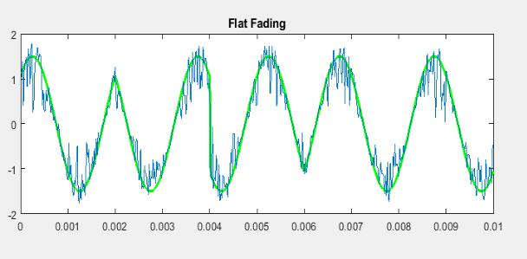

Hình 8. Tín hiệu sau điều chế QPSK

Dạng tín hiệu QPSK như hình trên sẽ được truyền qua hai kênh truyền: fading phẳng và fading chọn lọc tần số để so sánh dạng tín hiệu đầu ra. Sau đó, tín hiệu này chịu ảnh hưởng của hiện tượng đa đường (mutipath). Hiện tượng đa đường của hai loại fading sẽ gây ra tác động khác nhau tới tín hiệu, như trình bày trong hình mô phỏng dưới đây.

Hình 11. Tín hiệu sau khi chịu ảnh hưởng của mutipath và fading phẳng

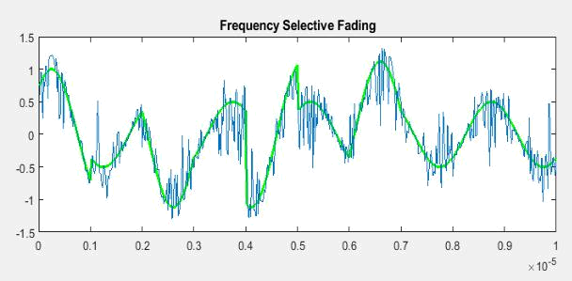

Hình 12. Tín hiệu sau khi chịu ảnh hưởng multipath và fading chọn lọc tần số

Khi chịu ảnh hưởng của hiện tượng đa đường và fading, tín hiệu bị biến đổi trực tiếp ngay trên kênh truyền và sự biến đổi là hoàn toàn ngẫu nhiên, không đoán trước được.

Để đánh giá trực quan sự tác động của hai loại fading Rayleigh, chúng em đã thực hiện mã hóa và giải mã hình ảnh trực quan như hình 13 dưới đây.


Hình 13. Hình ảnh sau khi truyền qua một số kênh truyền

Có thể thấy rằng, tín hiệu chỉ chịu ảnh hưởng của kênh nhiễu trắng (AWGN) chịu sự ảnh hưởng không đáng kể,
khó có thể nhận biết bằng mắt thường. Bên cạnh đó, tín hiệu chịu sự ảnh hưởng của kênh fading phẳng đã mất một số lượng đáng kể điểm ảnh, có thể nhìn thấy được. Đặc biệt, tín hiệu chịu sự tác động của kênh fading chọn lọc tần số đã không thể nhận được tại đầu thu khá nhiều điểm ảnh, gây khó chịu cho người xem, gây tác động tiêu cực đến việc truyền thông tin vô tuyến.

IV. KẾT LUẬN

Từ lý thuyết và các kết quả mô phỏng có thể rút ra kết luận là kênh Fading Rayleigh nói chung, kênh fading phẳng và fading chọn lọc tần số nói riêng có ảnh hưởng không tốt tới truyền thông qua không gian. Hiện tượng này gây ra sự suy giảm và biến dạng của tín hiệu đầu ra so với chuỗi tín hiệu đầu vào. Đối với những khu vực chịu ảnh hưởng nặng của hiện tượng này, cần sử dụng các phương pháp khắc phục đã trình bày trong mục II.Lý thuyết.

TÀI LIỆU THAM KHẢO

- Rappaport, Wireless Communications: Principles and Practice, Dorling Kindersley, 2009.

- Nguyễn Tạ Thái, Đồ án “Đánh giá ảnh hưởng của kênh fading tới điều chế không gian”, ĐH Quốc Gia Hà Nội, 2017.

- T. L. Marzetta and B. M. Hochwald, “Capacity of a mobile multiple-antenna communication link in rayleight at fading", IEEE Transactions on Information Theory, vol. 45, pp. 139 - 157, January 1999.

- C. E. Shannon, “A mathematical theory of communication", Bell

Labs Technical Journal, vol. 27, pp. 379 – 423 and 623 - 656, October 1948.

